Дидактическая игра, как элемент урока.
Конспект урока
Устройство швейной машины с ручным приводом.
Автор: Одегова Елена Викторовна, преподаватель технологии МБОУ Вахтанской средней общеобразовательной школы.
Данный урок разработан по программе Технология: программы начального и основного общего образования. М. В. Хохлова, П. С. Самородский, Н. В. Синицина, В. Д. Симаненко. /М.:Вентана -Граф,2010г. Сборник программ по технологии 5-9 классов для общеобразовательных учреждений соответствует федеральному компоненту Государственного образовательного стандарта общего образования с обязательным минимумом содержания основных образовательных программ, требованиями уровня подготовки выпускников.
Данная разработка может быть использована для организации учебного процесса в 5-6-х классах образовательного учреждения различного типа при изучении подраздела «Машиноведение», факультативного курса в базовой школе или в кружковой работе.
Тип урока: формирование знаний, умений и навыков.
Тема урока. Устройство швейная машина с ручным приводом.
Цель урока: Знакомство с устройством и работой швейной машины с ручным приводом.
Задачи урока:
- Образовательные: познакомить с историей возникновения швейной машины, устройством швейной машины с ручным приводом; ознакомить с правилами ТБ при работе с швейной машине; научить правилам работы на швейной машине.
- Развивающие: создать условия для проявления у учащихся познавательной активности, коммуникативных и общеучебных умений; развивать интерес к истории, к профессии оператора швейного оборудования, развивать умение в подготовке машины к работе; развать логического мышления, умение наблюдать, запоминать, работать в группе в нужном темпе.
- Воспитательные: создать условия для формирования у учащихся личностных качеств, обеспечивающие успешность творческой деятельности, как индивидуальной, так и групповой; создать условия для формирования у учащихся навыков культурного межличностного общения, эстетического вкуса.
Методы обучения: словесный (беседа); наглядный (демонстрация слайдов, показ трудовых приемов); работа в группе; дидактическая игра; практический (упражнения по выполнению приемов работы на швейной машине).
Форма контроля: фронтальная, групповая, индивидуальная.
Оборудование, материалы и инструменты : швейная машина, ножницы, нитки, лоскут ткани.
Наглядность: таблица «Швейная машина 2-М класса с ручным приводом», карточки с деталями швейной машины, инструкционная карта, плакат "Образцы пробных строчек".
Ход урока.
- Организационный момент. (3-5 мин)
Проверка списочного состава, готовности к уроку: надеты фартук и косынка, девочки стоят около своего рабочего места. Дежурные докладывают о готовности.
Учитель: « Добрый день. Я вижу, что вы готовы к уроку, и это для меня очень приятно. А какое у вас настроение перед началом урока?»
На лицах появляются (или не появляются улыбки).
- Повторение пройденного материала.
Учитель: «Для того, что бы мы могли приступить к изучению новой темы, нам необходимо проверить на сколько хорошо вы запомнили материал прошлого урока.»
Девочкам раздаётся кроссворды, тесты по материалам ранее изученной темы.
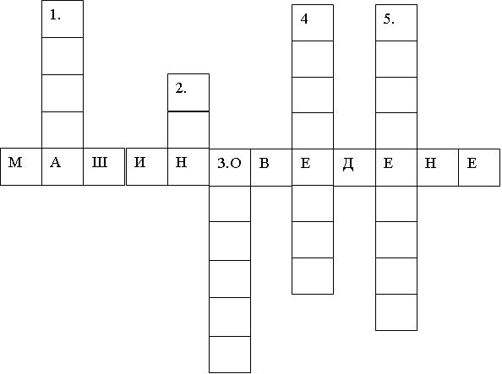
- Нить, скрученная из волокон. (Пряжа)
- Растение, у которого для получения волокна используют стебель. (Лён)
- Нить, идущая вдоль ткани. (Основа)
- Процесс получения ниток из волокна. (Прядение)
- Процесс, в результате которого из пряжи получают ткань. (Ткачество)
В нашем кроссворде вы видите слово, как вы думаете, о чем мы будем говорить на сегодняшнем уроке?
- Сообщение темы урока и запись его в тетради.
- Сообщение нового материала.
- Историческая справка. (В виде доклада, презентации или выступления ученицы)
Основным инструментом при работе с тканью является швейная машина, которая служит для соединения деталей при пошиве изделий. Швейная машина появилась на свет значительно позже механизированных прядильных и ткацких станков, хотя попытки механизировать труд портных предпринимались, начиная с середины XIV века. Первый проект машины для пошива одежды предложил в конце XV в. Леонардо да Винчи. История изобретения швейной машины полна драматических, а порой и трагических событий.
Первая швейная машина была изобретена англичанином Томасом Сейнтом. В 1790 г. он запатентовал машину обладающую уже многими особенностями современных машин. Она в основном предназначалась для работы с кожей, но так и не была использована и изобретатель не извлек из нее ни какой выгоды.
В 1830 г. бедный французский портной Бартелеми Тимонье изобрел швейную машину, которая еще больше походила на современную модель. Она уже стала практически использоваться во Франции, но разъяренная толпа рабочих боявшаяся стать безработными, разнесли завод и поломали машины. А Тимонье умер в нищете.
Честь изобретения швейной машины с челночным стежком принадлежит Америке. Впервые челнок в швейной машине применил Вальтер Хант, построивший в 1832-1834 годах машину с прямой иглой с ушком у острия и челноком, подобным ткацкому.
В 1844 г.- 1845 г. американец Элиос Хоу, которого считают отцом швейных машин, используя принцип работы машины Уолтера Ханта, сделал в ней ряд усовершенствований и создал стабильно работающую швейную машину челночного станка. Ему удалось получить патент на новую машину, и вскоре было изготовлено еще несколько таких машин, каждая из которых заменяла труд пяти портных. В течении последующих 30 лет появлялись все новые машины.
Наконец в 1851 г. усилиями американцев Алена Вильсона и Исаака Зингера швейная машина была доведена практически до современного вида.
Начиная с 1870 года фирма «Зингер» не только расширилась в США, но и открыла свои филиалы в различных странах мира, в том числе и в России.
В подмосковном городе Подольске в 1923 г. фирма «Зингер» организовала завод, который осуществлял сборку машин из деталей доставленных из-за границы. Все машины с ручным приводом, находящиеся в нашей мастерской Подольского завода.
- Современные швейные машины. Нынешние поколения бытовых швейных машин подразделяются на две большие группы: электромеханические и компьютеризированные. Есть ещё подгруппа – компьютеризированные швейно-вышивальные машины. Все они легкие и компактные, так как на смену чугуну пришли современные пластики или облегченные металлы. Имеют светлый корпус и обтекаемую форму. Но главное – это количество швов и операций. Швы сегодня чаще называют программами. Компьютеризированные швейно-вышивальные машины имеют более 500 швейных программ, их можно подключать к персональному компьютеру, позволяющему создавать узоры вышивки, манипулируя мышью. Шитье на них действительно превращается в удовольствие. И вещи получаются изумительные.
- Знакомство с устройством швейной машины с ручным приводом.
Швейные машины бывают промышленные и бытовые. Бытовые швейные машины разнообразны по своей конструкции, техническим возможностям и внешнему виду. Но их устройство, наладка и правила эксплуатации имеют много общего. Бытовые швейные машины предназначены для стачивания тканей, выполнения декоративных строчек, для вышивания и штопки.
Краткий обзор швейных машин, акцент на приводы машин.
- ручная
- ножная
- электрическая 220В.
- промышленные 380В - предназначенные для использования на производстве. Например, оверлог в 50 раз быстрей чем вручную, выполняет обметочные стежки.
- Составные части швейной машины:
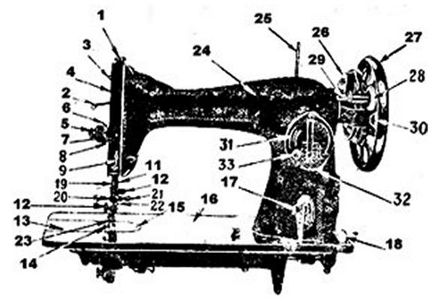
В тетради ученицы рисуют (или приклеивают заранее приготовленные макеты) и вокруг записывают название деталей.

Основное преимущество шитья на швейной машине - большая производительность труда и хорошее качество строчки. Швейная машина выполняет работу по соединению тканей примерно в 50 раз быстрей, чем это можно сделать вручную (машина с электрическим приводом делает это еще быстрее)
- рукав машины, внутри его располагается главный вал машины, изогнутой частью - стойкой, опирается на плоскую металлическую
- платформу, под ней находятся валы, которые приводят в движение рабочие части машины.
С помощью любого (ручного, ножного, электрического) привода движение передается маховому колесу. Оно заставляет вращаться все рабочие органы машины.
- фрикционный винт находится на маховом колесе и отключает главный вал машины, игла прекращает свое движение, это необходимо для работы
- моталки. Затягивая винт начинает движение
- игловодитель с иглой, которые совершают движение вверх и вниз.
При движении махового колеса ткань продвигается автоматически так как она
- лапкой прижата к
- зубчатой рейке двигателя ткани.
Натяжение верхней нити регулируется с помощью регулятора натяжения верхней нити, расположенного на фронтовой доске, на головке рукова машины. Для закрепления строчки служит регулятор строчки. Он регулирует длину стежка и подает ткань в обратном направлении.
Под платформой находится челночное устройство со шпулькой и шпульным колпачком.
После того, как учитель рассказал и показал все детали, а дети записали их в тетради, обучающимся предлагается по очереди побыть в роли учителя. В процессе игры дети лучше запоминают материал. Ученицы по очереди выходят к доске и, показывая по три детали, спрашивают сидящих за партой их название. Затем их роли меняются: сидящие за партой спрашивают тех учениц, которые выходят к доске. Если кто-либо затрудняется с ответом на помощь приходит класс. Игра проходит в быстром темпе и очень увлекает детей.
- Знакомство с правилами техники безопасности и санитарной гигиены.
Учитель: «Как вы думаете, что нам важно знать для того, что бы мы могли работать на швейной машине?»
-Правильно нам необходимо знать правила техники безопасности, но не менее важны и правила санитарной гигиены.
Запись: Правила техники безопасности при работе на швейной машине.
- на машине не должны лежать посторонние предметы;
- свет должен падать на рабочую поверхность с левой стороны или спереди;
- волосы убирайте под косынку, концы галстуков, шарфиков не должны свисать;
- сидеть за машиной прямо, на всей поверхности стула, слегка наклонив корпус и голову вперёд;
- стул должен стоять напротив иглы;
- не наклоняться близко к движущим частям машины;
- следить за правильным положением рук во избежание прокола пальцев иглой;
- перед стачиванием убедитесь в отсутствии булавок или иголок на линии шва изделия;
- маховое колесо вращать только на себя.
Учитель объясняет важность и необходимость соблюдения правил техники безопасности при работе на швейной машине. Учитель проговаривает каждое правило и задает проблемные вопросы, начинающиеся, например: «Как вы думаете, почему свет должен падать спереди или слева?» если девочки затрудняются ответить, то комментирует сама. Обучающиеся участвуют в беседе. Для закрепления данного вопроса предлагается вслух проговорить хором правила.
Учитель: «Теперь мы знаем, какие правила нужно соблюдать при работе на швейной машине. А что еще мы упустили?»
- Практическая работа. Вводный инструктаж. (Приложения 1-4)
Задание 1. Подойди к швейной машине и продемонстрируй отдельные правила.
Задание 2. Продемонстрировать правила безопасной работы друг другу в паре (группе).
Задание 3. На листе бумаги продемонстрируй рабочий ход, холостой ход и проложи прямую и волнистую строчку.
Задание 4. Тесты – карточки.
Во время работы проводится текущий инструктаж, помогают бригадиры.
- Заключительный инструктаж.
Выставление оценок. Разбор ошибок. Запись домашнего задания.
- Уборка рабочего места.

Приложение №1
Раздается на парту или вывешивается на доску.
Правила начала и окончания работы на швейной машине
Подготовка машины к работе.
- Поставить машину на рабочий ход.
- Поднять иглу и нитепритягиватель в верхнее положение.
- Вынуть из-под лапки кусочек ткани.
- Заправить верхнюю и нижнюю нити.
Начало работы.
- Подложить под лапку подготовленную для работы ткань и проколоть её иглой.
- Оттянуть назад концы нитей.
- Опустить лапку и приступить к работе.
Окончание работы.
- Поднять иглу и нитепритягиватель в верхнее положение.
- Поднять лапку и отвести назад ткань левой рукой.
- Обрезать нитки, оставляя в машине концы длиной 10-15 см.
- Подложить кусочек ткани под лапку, опустить её.
- Поставить машину на холостой ход.

Приложение №2
Разгадав ребус, вы прочитаете деталь устройства швейной машины.

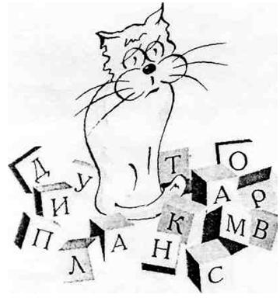
Приложение №3

Помогите котёнку. Соберите из кубиков слова, с которыми познакомились сегодня на уроке.

Приложение №4
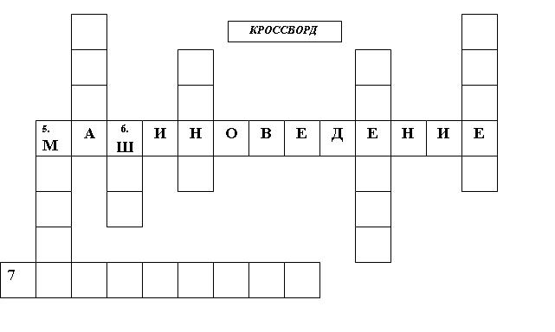1. Деталь швейной машины: прижимная … …
2. Изобретатель швейной машины современной конструкции.
3. Деталь, при помощи которой швейная машина приводится в рабочее состояние или ставится на «холостой» ход.
4. Часть строчки.
5. Деталь швейной машины, необходимая для намотки нитки на шпульку.
6. Место соединения двух и более деталей.
7. Часть швейной машины, её основание.

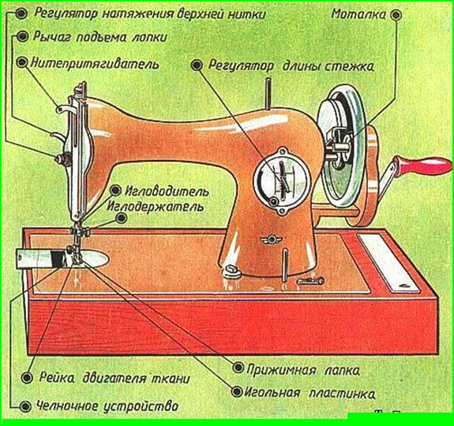
Этот рисунок можно использовать вместо шаблона.

